Aanmaken GML writer in FME

Gebruik makend van .xsd (nhiFeatureTypes.xsd en sharedTypes.xsd)

Stap 0

Kopieer nhiFeatureTypes.xsd in je gml-map en hernoem naar [object].xsd zodat hij dezelfde naam als de gml krijgt. Bijvoorbeeld wrij_hydroobject.xsd.

Stap 1

Add Writer

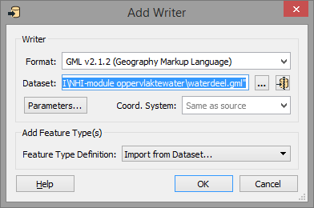

Zorg ervoor dat in dezelfde map ook een hydroobject.xsd staat.

Parameters:

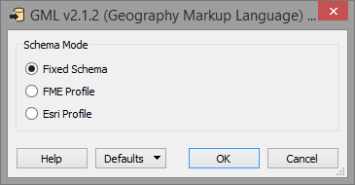

Druk op OK en zet … op Import From Dataset.

Druk dan weer op OK. Hij haalt nu de velden uit de .xsd op.

Dan komt hij terug in dit scherm:

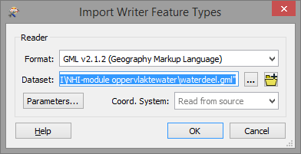

Vul in bij Coord. System: EPSG:28992 (=Rijksdriehoekstelsel)

Druk nogmaals op OK en dan heeft hij de Writer aangemaakt:

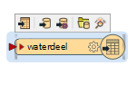

Hij heeft nu automatisch (op basis van .xsd) de volgende Feature Type Properties aangemaakt:

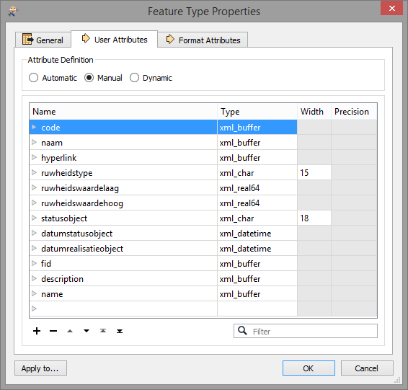

Stap 2: vul de juiste Advanced Parameters in om de correcte gml inhoud te generen:

